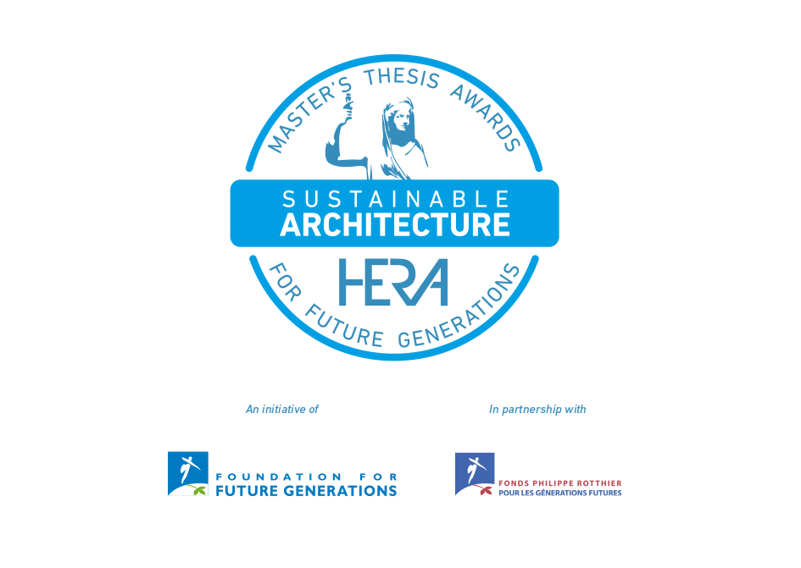

Dossier de candidature - Edition 2018

À lire attentivement
Nous vous invitons à lire la présentation et le règlement du Prix, détaillant notamment les conditions d’éligibilité et les critères de sélection, avant de compléter votre candidature (téléchargeables sur www.fgf.be/hera).

Pour déposer une candidature valide, vous devez renvoyer au Secrétariat du Prix pour le 10.10.2017 au plus tard sous forme électronique (par email) :
- une copie de votre mémoire de fin d’études, au format .pdf ;
- ce dossier de candidature complété, au format .doc ou .pdf ;
- 1 à 3 images représentatives dont 1 prioritaire (plans, coupes, photos), particulièrement si votre mémoire est un mémoire-projet (design/construction), au format JPEG, PNG, TIFF ou PDF (les fichiers AutoCAD ne sont pas admis ; minimum 200 pixels par pouce) et une photo d'identité. Ces images doivent être libres de droits d'auteur et seront utilisées pour la présenter votre mémoire s'il est primé sur différents supports ;
- un curriculum vitae.

Secrétariat du Prix
Sarah Calicis
Fondation pour les Générations Futures
Rue de l’Arsenal 4 - BE 5000 Namur
081 84.90.00 • s.calicis@fgf.be
Il est important de compléter avec attention ce dossier de candidature. En effet, la sélection se déroule en deux tours. Lors du 1er tour la sélection des finalistes se fera principalement sur base des dossiers de candidatures.
Le 2d tour sélectionnera le lauréat parmi les finalistes et se fera sur base du dossier de candidature et du mémoire et fera l'objet d'une réunion de délibération du jury. Les finalistes réaliseront un poster de présentation de leur travail.

La Fondation enverra au candidat un accusé de réception par courrier électronique dans les 3 jours ouvrables qui suivent la réception du dossier de candidature (à l’exception du 15/07 au 25/08 inclus, période pour laquelle les accusés de réception seront envoyés fin août). La participation au Prix est définitive après confirmation de la réception du dossier par la Fondation. En cas de doute quant à la bonne réception de votre candidature, merci de contacter le secrétariat du Prix.

Identification & coordonnées de contact

Coordonnées de contact
Civilité M. Mme

Prénom

Nom

Email

Téléphone de contact

Rue et n°

Code postal & localité

Renseignements personnels complémentaires
Profession actuelle /
Statut actuel

Organisation / Employeur (le cas échéant)

Site web / Blog personnel (le cas échéant)

Mémoire de fin d’études
Titre du mémoire de fin d’études

Date de la défense

Grade obtenu pour le mémoire

Grade obtenu pour la
dernière année de niveau Master

Établissement universitaire
ou Haute Ecole

Unité de recherche

Promoteur(s) du mémoire de fin d’études

Email du/des Promoteur(s) du mémoire

Site éventuel de l'unité

Conformément à la loi du 8 décembre 1992 relative à la protection de la vie privée à l'égard des traitements de données à caractère personnel, vous avez le droit de consulter et modifier les données en question en prenant contact avec la Fondation. La Fondation s'abstient de transmettre vos données à tout tiers.

Candidature

Au préalable, lire attentivement les critères d'éligibilité et de sélection détaillés dans le règlement (Article 3 et Annexe 1).
Le jury vise à distinguer les dossiers candidats qui répondent au mieux aux critères suivants :

- répondent au plus près et de manière soutenable à un enjeu majeur pour la société ;
- tiennent au mieux compte des principes du développement soutenable dans le traitement du sujet : approche transversale à 360° d’un sujet ;
- font preuve d'"innovation soutenable", en faisant avancer au plus loin les pratiques, la connaissance ou la réflexion en matière de développement soutenable.

En quelques mots, de quel mémoire de fin d’études s’agit-il ?
½ page maximum (1 500 signes maximum, espaces compris)
Pour quelqu'un qui n'a pas lu votre mémoire, exposez de manière concise la problématique / le projet du mémoire de fin d’études. Expliquez également en quoi l’objet d’étude aborde des enjeux de société majeurs et en quoi l’approche suivie est innovante et a valeur d’exemple.

Répondre ici

L’humain / People
½ page maximum (1 500 signes maximum, espaces compris)
Vous abordez ici tout ce qui touche à l’impact de votre objet sur le bien-être des gens, aux niveaux local et global. Montrez ce que vous estimez particulièrement remarquable et qui est « en avance » par rapport aux pratiques habituelles.
Exemples de questionnements clés (non exhaustifs) : responsabilité sociale et éthique, équité sociale (prix abordable pour tous, mixité sociale...), bien-être des occupants (confort thermique, acoustique, visuel, luminosité, confort d’usage...), santé (qualité de l’air, matériaux respectueux de la santé; accessibilité aux personnes à mobilité réduite, protection contre températures extrêmes...), contribution à la vie sociale (ouverture sur le voisinage, espaces de rencontre…), flexibilité des usages et adaptabilité (évolution des compositions familiales et styles de vie, vieillissement de la population, mixité générationnelle...), cadre du bâti (relations entre espaces publics et privés, mixité fonctionnelle, intégration dans le territoire...), ancrage culturel (place pour l’art, la beauté, l’esthétisme, le patrimoine culturel, réflexion sur les ressources et savoir-faire locaux...), maîtrise de la gestion du bâtiment par les usagers…

Répondre ici

L’environnement / Planet
½ page maximum (1 500 signes maximum, espaces compris)
Vous abordez ici tout ce qui touche à l’impact de votre objet d’étude sur l’environnement pris au sens large, aux niveaux local et global. Montrez ce que vous estimez particulièrement remarquable et qui est « en avance » par rapport aux pratiques habituelles.
Exemples de questionnements clés (non exhaustifs) : performance énergétique et utilisation rationnelle de l’énergie par la réduction des besoins énergétiques (architecture bioclimatique : orientation, isolation, forme de l’enveloppe...), et cela sur la totalité du cycle de vie d'un bâtiment (écobilan, énergie grise des matériaux de construction, matériaux locaux…), apports énergétiques respectueux de l’environnement (capacité du bâtiment et ses équipements à capturer ou générer sa propre énergie renouvelable), impact limité sur la nature (consommation de ressources non renouvelables minimisée, matériaux naturels ou recyclés, rénovation, reconversion et réhabilitation, cradle to cradle, prise en compte des éléments naturels et de la biodiversité, matériaux non toxiques pour l’environnement ou l’homme…), accessibilité et mobilité (localisation, prise en compte des modes de déplacement doux…), utilisation parcimonieuse du sol (quartier durable, densité adéquate, urbanisation durable…), gestion des déchets, de l’eau...

Répondre ici

La prospérité / Prosperity
½ page maximum (1 500 signes maximum, espaces compris)
Vous abordez ici tout ce qui touche à l’impact économique de votre objet d’étude pris au sens large. Par impact économique, il faut entendre ici tout ce qui permet d’augmenter/de maintenir durablement les ressources économiques (monétaires ou non monétaires) des personnes/organisations concernées par votre objet d’étude. Montrez ce que vous estimez particulièrement remarquable et qui est « en avance » par rapport aux pratiques habituelles.
Exemples de questionnements clés (non exhaustifs) : approche en coût global et viabilité économique sur le long terme (programmation, investissement, fonctionnement, coût énergétique et maintenance, adaptabilité aux évolutions des besoins, déconstruction…), anticipation et flexibilité par rapport aux évolutions à moyen terme et respect des générations futures (changements d’affectation, d’utilisateurs/propriétaires, capacités d’adaptation aux exigences technico-économiques futures, risques majeurs naturels et technologiques…) en minimisant les coûts économiques et écologiques, performance au niveau collectif et pas seulement individuel (prise en compte des coûts et bénéfices pour la collectivité, partage d’équipements collectifs…), économie de ressources financières et humaines pour la construction…

Répondre ici

La gouvernance participative / Participatory governance
½ page maximum (1 500 signes maximum, espaces compris)
Vous abordez ici tout ce qui touche à la manière de procéder pour la prise de décisions, à la participation de chacun. Montrez ce que vous estimez particulièrement remarquable et qui est « en avance » par rapport aux pratiques habituelles.
Exemples de questionnements clés (non exhaustifs) : transparence et pédagogie, prise en compte des besoins et aspirations de toutes les parties concernées (acteurs économiques, clients et usagers, citoyens, voisinage et autorités locales) et participation de ces groupes à la prise de décision (de la concertation jusqu’à la co-construction en amont)…

Répondre ici

Suggestions de valorisation du mémoire de fin d’études, si votre mémoire de fin d’études est primé.
½ page maximum (1 500 signes maximum, espaces compris)
Vous avez des idées particulières pour valoriser votre mémoire, s’il est primé ? Vous souhaitez avancer vers la concrétisation de certains de vos résultats, ou les diffuser au sein du monde académique et/ou de la société civile ? Partagez vos suggestions, et peut-être pourrons-nous les intégrer et/ou personnaliser la valorisation de votre travail.
(NB : la réponse à cette question est facultative. Elle doit nous aider à mieux cibler comment valoriser votre travail le cas échéant. Elle n’entre pas dans l’évaluation de votre candidature.)

Répondre ici

Je déclare avoir lu le règlement du Master’s Thesis Award for Future Generations – Sustainable Architecture 2018.

Fait à , le

